上海市儿童医院

防疫物资“一次性使用医用橡胶检查手套（有粉、无粉）”
遴选文件

遴选编号：2020-ETLXHC-001

2020年12月09日

第一章 遴选邀请
日期：2020年 12月09日
遴选编号：2020-ETLXHC-001
- 根据《中华人民共和国政府采购法》和《中华人民共和国政府采购法实施条例》的有关规定，经院主管部门批准，我院拟对防疫物资“一次性检查手套”以遴选采购的方式进行采购。
- 遴选项目：

包号 | 项目名称 | 预估年用量
第1包 | 一次性使用医用橡胶检查手套（有粉） | 120万只
第2包 | 一次性使用医用橡胶检查手套（无粉） | 220万只
以上包件可投一个或多个包件，每个包件必须单独提供遴选响应文件。
- 服务期限及报价要求
“一次性使用医用橡胶检查手套（有粉、无粉）”作为防疫物资，报价要求6个月价格不变（该报价包含所提供产品的采购、运输、保险、税收、配送服务（包括SPD服务费）等一切费用,采购方不再由此承担额外费用。
- 遴选响应文件要求
有兴趣的潜在投标人请于2020年12月09日起至2020年12月17日止于上海市儿童医院官网中“医疗动态”栏的“招标公示”界面下(http://www.shchildren.com.cn/channels/95.html)自行下载遴选文件并于截止时间前完成“供应商平台”接待登记，接待部门请选择“采购中心”。（http://101.231.51.115:7070/defaultroot/modules/hospital/supplier/platform/login.jsp）
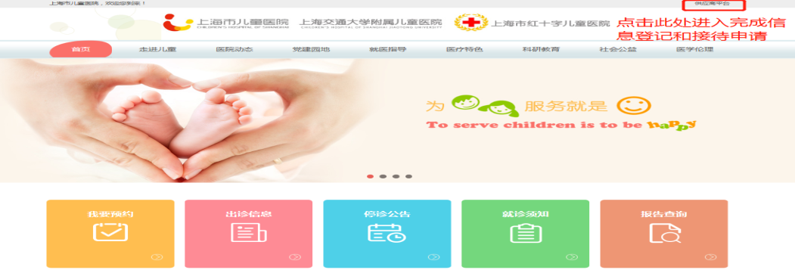

遴选响应文件应包括但不限于遴选采购报价表、资格证明文件、售后服务承诺书、用户名单及无重大违法记录等资料。
- 遴选采购报价表：成交价格（人民币报价）。（详见遴选文件中附件1）
- 资格证明文件要求（详见遴选文件中附件2）。
- 技术参数偏离表（详见遴选文件中附件3）
- 用户名单：用户名单，并提供联系人及联系方式。（详见遴选文件中附件4）
- 法人代表授权书。（详见遴选文件中附件5）
- 供应商需提供在“信用中国”网站（www.creditchina.gov.cn）上的查询结果截图（详见遴选文件中附件6）；
- 无重大违法记录承诺书。（详见遴选文件中附件7）
- 无行贿犯罪记录声明函（格式）。（详见遴选文件中附件8）
- 关于资格的声明函（格式）（详见遴选文件中附件9）
- 销售承诺及服务质量保证书（格式）（详见遴选文件中附件10）
- 医疗材料购置承诺书（格式）（详见遴选文件中附件11）
- 医疗设备购销廉政协议书（格式）（详见遴选文件中附件12）
- 遴选响应文件的份数：纸质正本1份，电子版1份（1.全套投标文件正本（加盖公章）：PDF格式扫描件；2. 遴选采购报价表、技术偏离表：excel版本，电子版请按照“2020-ETLXHC-001项目名称-公司名称投标文件”命名，开标后发送至邮箱xuml@shchildren.com.cn）。所有纸质版资料必须以档案袋密封,密封处加盖公司骑缝公章,且非格式报价单、开口报价单均无效,不符合以上要求的资料一律作为无效资料处理,不具备遴选资格。
上海市儿童医院-采购中心
地址：上海市普陀区泸定路355号1楼
邮编：200062
电话：021-52974032，18017320316
联系人：文志林、许明磊
邮箱：xuml@shchildren.com.cn
- 开标时间、地点
所有遴选响应文件务必按要求密封后于2020年12月17日北京时间15：30前提交上海市泸定路355号住院部503会议室，并于2020年12月17日北京时间15：30在上海市泸定路355号住院部503会议室举行遴选开标，届时投标人须派代表出席开标会。
- 评审原则
1）遴选响应文件中不满足技术规格中加注“★”要求的视为投标无效；
“▲”号的为关键技术参数，对任一关键技术参数低于遴选文件要求，其技术得分为0分。
2）医院将根据质量和服务均能满足采购文件实质性响应要求综合评定的原则确定成交供应商。
- 付款方式
1）耗材按医院SPD模式统一付款。

- 货物需求一览表及技术规格

技术参数及要求
第1包：一次性使用医用橡胶检查手套（有粉）
- 预估年使用量：120万只
- 主要技术指标：
序号 | 招标要求
1、 | 技术要求
1.1、 | 用途：医疗检查过程中穿戴于检查者手部位的用品，用于医疗检查、卫生防护等场合
1.2、 | 材质要求：产品主要由天然乳胶制成
1.3、 | 形状要求：手套袖口末端有卷边，手套筒部为直型，掌部在一个平面，不分左右手
1.4、 | 规格尺寸：  XS、S、M、L、XL
1.5、 | 内面要求：有粉
2、 | 通用条款
★2.3、 | 该报价包含所提供产品的采购、运输、保险、税收、配送服务（包括SPD服务费）等一切费用,采购方不再由此承担额外费用。耗材价格6个月年内不变（此项须提供价格承诺书）
▲2.4、 | 接到通知后保证≤72小时内配送至采购人指定地点，保障临床需求
▲2.5、 | 送货时耗材的剩余有效期必须大于等于1/2整个有效期
3 | 总体服务要求
3.1 | 投标人需提供完善的应急预案，以保证出现突发或意外情况时，不影响采购人的正常工作。应急预案应包括：产品的应急、物流的应急等。
3.2 | 投标人需提供相关中文使用说明书、包装说明等文件，以及存放等要求，供货的包装和运输条件等商务文件资料。为保障临床应用，投标人应负责做好临床指导、技术培训工作。
3.3 | 用户在实际使用过程中，若发现无效耗材，或出现与注册证（或相关证明文件）中标注包装规格不符的情况，由投标人无偿补足损耗并承担相应责任。
3.4 | 用户在实际使用过程中，若发现有不合格产品，投标人应对所有剩余货物进行无条件更换。
3.5 | 投标人应积极配合用户完成相关质控工作。
3.6 | 产品在上海市临检中心室间质控检测中出现不合格的，招标人有权废除其中标资格，已经签订的合同无效，且由此产生的费用由投标人承担。
3.7 | 若因产品质量问题或由于临床指导、技术培训不够完善，引起的病员伤害及一切不良后果，投标人将承担由此引发的全部法律责任及经济赔偿。
3.8 | 投标人需保证提供的产品符合国家相关规定与要求，如遇产品质量不符合要求或未按照院方要求进行响应而造成院方损失，院方视情况有权要求赔偿或中止合同
第2包：一次性使用医用橡胶检查手套（无粉）
一、预估年使用量：220万只
二、主要技术指标：
序号 | 招标要求
1、 | 技术要求
1.1、 | 用途：医疗检查过程中穿戴于检查者手部位的用品，用于医疗检查、卫生防护等场合
1.2、 | 材质要求：产品主要由天然乳胶制成
1.3、 | 形状要求：手套袖口末端有卷边，手套筒部为直型，掌部在一个平面，不分左右手
1.4、 | 规格尺寸：  XS、S、M、L、XL
1.5、 | 内面要求：无粉
2、 | 通用条款
★2.3、 | 该报价包含所提供产品的采购、运输、保险、税收、配送服务（包括SPD服务费）等一切费用,采购方不再由此承担额外费用。耗材价格6个月年内不变（此项须提供价格承诺书）
▲2.4、 | 接到通知后保证≤72小时内配送至采购人指定地点，保障临床需求
▲2.5、 | 送货时耗材的剩余有效期必须大于等于1/2整个有效期
3 | 总体服务要求
3.1 | 投标人需提供完善的应急预案，以保证出现突发或意外情况时，不影响采购人的正常工作。应急预案应包括：产品的应急、物流的应急等。
3.2 | 投标人需提供相关中文使用说明书、包装说明等文件，以及存放等要求，供货的包装和运输条件等商务文件资料。为保障临床应用，投标人应负责做好临床指导、技术培训工作。
3.3 | 用户在实际使用过程中，若发现无效耗材，或出现与注册证（或相关证明文件）中标注包装规格不符的情况，由投标人无偿补足损耗并承担相应责任。
3.4 | 用户在实际使用过程中，若发现有不合格产品，投标人应对所有剩余货物进行无条件更换。
3.5 | 投标人应积极配合用户完成相关质控工作。
3.6 | 产品在上海市临检中心室间质控检测中出现不合格的，招标人有权废除其中标资格，已经签订的合同无效，且由此产生的费用由投标人承担。
3.7 | 若因产品质量问题或由于临床指导、技术培训不够完善，引起的病员伤害及一切不良后果，投标人将承担由此引发的全部法律责任及经济赔偿。
3.8 | 投标人需保证提供的产品符合国家相关规定与要求，如遇产品质量不符合要求或未按照院方要求进行响应而造成院方损失，院方视情况有权要求赔偿或中止合同

- 附件

附件1
耗材报价清单
序号 | 产品名称 | 规格型号 | 报价（元） | 单位 | 品牌 | 生产厂家 | 注册证号或一类备案凭证号 | 注册证有效期限（20**-**-**至20**-**-**） | 包装 | 备注
1
2
3
…
备注：1、以上信息严格按照医疗器械注册证或者备案凭证填写、行不够，请自行添加，若无以上单元格中的某一信息，填“/”。
2、涉及开票价、参考零售价、注册证一致的情况下则规格型号归纳性填写，例如：螺钉：5mm~50mm。
供应商名称（盖公章）：
日期
附件2：资格证明文件要求：
（1）具有合法经营资质的独立法人、其他组织，并具备相应的经营、业务范围；
（2）如果投标人是投标货物制造厂家，应按照国家有关规定提供食品药品监督管理部门颁发的《中华人民共和国医疗器械生产企业许可证》或《第一类医疗器械生产备案凭证》；如果投标人是经营销售企业，应按照国家有关规定提供食品药品监督管理部门颁发的《中华人民共和国医疗器械经营企业许可证》或《第二类医疗器械经营备案凭证》。投标人的生产或经营范围应当与国家相关许可保持一致。（投标产品为医疗器械时适用）；
（3）投标人为代理商的，须提供制造商授权的完整连续且有效的代理证明文件；
（4）投标人应提供投标货物由食品药品监督管理部门颁发的开标之日在有效期内的《中华人民共和国医疗器械注册证》或《第一类医疗器械备案凭证》。投标货物的规格型号应当与《中华人民共和国医疗器械注册证》或者《第一类医疗器械备案凭证》中的规格型号保持一致。（投标产品为医疗器械时适用)

附件3
技术参数偏离表（格式）

供应商名称：____________________________

序号 | 遴选文件条目号 | 遴选文件要求 | 遴选文件响应 | 说明

供应商代表签字：

公章：

附件4：用户名单
用户名单
序号 | 用户名称 | 所属城市 | 数量 | 联系人 | 联系方式
1
2
3
…

附件5：法人代表授权书
法人代表授权书（格式）

本授权书声明：注册于 （国家或地区的名称）的（公司名称）的在下面签字的（法人代表姓名、职务）代表本公司授权（单位名称） 的在下面签字的（被授权人的姓名、职务）为本公司的合法代理人，就（项目名称）的（合同名称）投标，以本公司名义签署并处理一切与之有关的文件和事务。
本授权书于 年 月 日签字生效，特此声明。

法人代表签字：
法人代表身份证号码：
授权单位公章：
被授权人签字：
被授权人身份证号码：
被授权人联系电话：
注：请另附上法人代表及被授权人的身份证（正反两面）或其他有效证件的复印件各一份。
附件6：信用中国查询结果截图（模板如下）：
信用中国查询结果截图
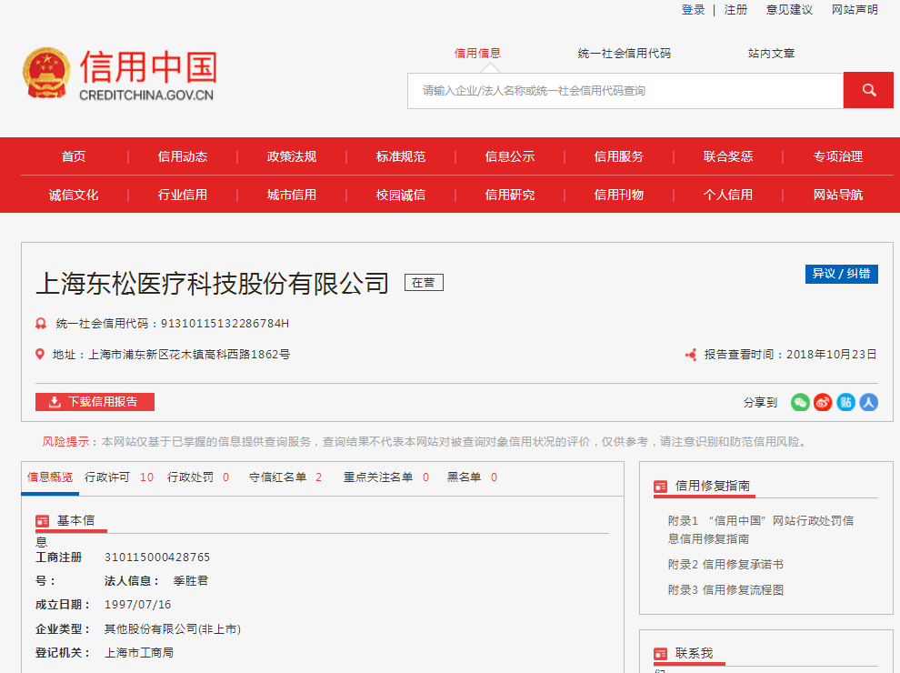

附件7：无重大违法记录承诺书
无重大违法记录承诺书（格式）

上海市儿童医院：

（供应商名称） 参加贵医院组织的 （项目名称） 项目的投标。在此郑重声明：我公司在参加采购活动前三年内，在经营活动中没有重大违法记录。

供应商代表签字：
日期：
供应商名称：
公章：

附件8、无行贿犯罪记录声明函（格式）
无行贿犯罪记录声明函（格式）
上海市儿童医院：

（供应商名称） 参加贵医院组织的 （项目名称） 项目的遴选。在此郑重声明：经查询中国裁判文书网，我公司自开展经营活动以来，未有过行贿犯罪记录。
特此声明。
本公司对上述声明的真实性负责。如有虚假，将依法承担相应责任。

投标人代表签字:______________
日期:___________________
投标人名称:______________________
公章：

附件9、关于资格的声明函（格式）

单位名称（公章）： 法定代表人签字：

授权代表签字：

地址：

电话：

附件10、销售承诺及服务质量保证书（格式）
公司名称（公章）：

附件11、医疗材料购置承诺书（格式）
公司名称（盖章）： 法定代表人：________________
日期：______________________
附件12 医疗设备购销廉政协议书
编号：CHOS-QF-JJ-04
甲方：上海市儿童医院
乙方：
甲方：上海市儿童医院 乙方（公章）：
法人签章： 法人签章：
代理人（签字）：
签约日期： 年 月 日 年 月 日

